采购单位变更机构信息操作手册

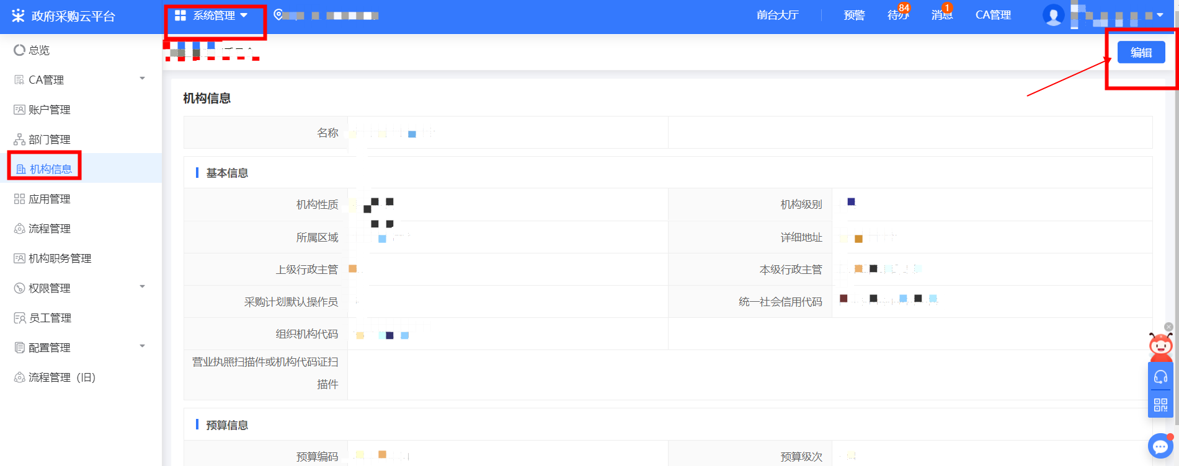
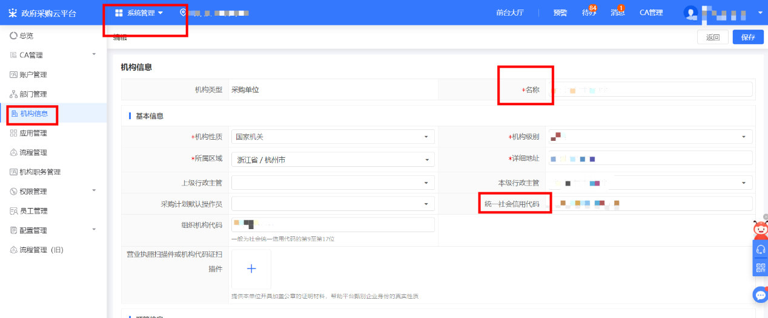
系统管理-机构信息-编辑（右上角）。
编辑页面所有信息均可编辑修改，修改后点击右上角“保存”。

云平台计划备案的区划采购人需维护以下信息：
（1）统一社会信用代码，组织机构代码为统一社会信用代码第9位到17位；
（2）本级预算主管：本行政区划内的上级预算主管单位，主要应用于本区划内两级预算级次之间指定上下级机构。 （一级单位选自己，二级单位选上级单位）
（3）上级预算主管：和本级预算主管填写一致。
（4）归口业务处室：对应的财政归口管理处室，如行政处、政法处、经建处等;
（5）预算级次：预算级次是划分预算管理的层次。我国现行预算管理划分为三个级次：一级预算管理单位既与财政发生缴拨款关系，又与所属单位发生缴拨款关系，如各级农业主管部门。二级预算管理单位是既向主管部门取得资金并与之发生缴拨款关系，又向所属单位分配转拨资金，从而也发生缴拨款关系的单位。三级预算管理单位即基层会计核算单位。预算管理所属的报帐单位是预算管理的附属单位，不是一级预算管理单位。我国县级农业主管部门，一般不设立二级预算管理单位。所属会计单位，都是基层核算单位。

